Нормативные правовые акты (в том числе изданные федеральными органами государственной власти, органами государственной власти субъектов Российской Федерации, органами местного самоуправления), регламентирующие вопросы организации медицинской деятельности, включая: преемственность оказания медицинской помощи на всех этапах; оказание медицинской помощи, в том числе в условиях чрезвычайных ситуаций; маршрутизацию пациентов, включая организацию консультаций, дополнительных методов обследования в иных медицинских организациях
В (наименование структурного подразделения) вы можете ознакомиться с полной актуальной версией документов, регламентирующих деятельность (наименование медицинской организации).
№ п/п | Наименование нормативно-правового акта
1. | Федеральный закон от 21 ноября 2011 г. № 323-ФЗ «Об основах охраны здоровья граждан в Российской Федерации» | 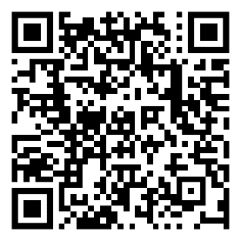
2. | Федеральный закон от 27.07.2006 N 152-ФЗ «О персональных данных» | 
3. | Федеральный закон от 25.12.2008 N 273-ФЗ «О противодействии коррупции» | 
4. | Закон РФ от 07.02.1992 N 2300-1 «О защите прав потребителей» | 
5. | Постановление Правительства РФ от 04.10.2012 N 1006 «Об утверждении Правил предоставления медицинскими организациями платных медицинских услуг» | 
6. | Постановление Правительства РФ от 29.12.2022 N 2497 «О Программе государственных гарантий бесплатного оказания гражданам медицинской помощи на 2023 год и на плановый период 2024 и 2025 годов» | 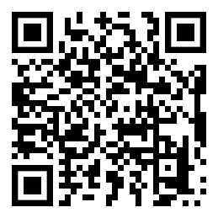
7. | Постановление Главного государственного санитарного врача Российской Федерации от 24.12.2020 № 44 «Об утверждении санитарных правил СП 2.1.3678-20 «Санитарно-эпидемиологические требования к эксплуатации помещений, зданий, сооружений, оборудования и транспорта, а также условиям деятельности хозяйствующих субъектов, осуществляющих продажу товаров, выполнение работ или оказание услуг» | 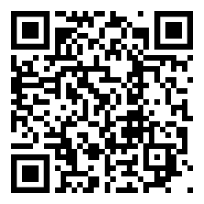
8. | Приказ Министерства здравоохранения РФ от 12 ноября 2021 г. N 1050н «Об утверждении Порядка ознакомления пациента либо его законного представителя с медицинской документацией, отражающей состояние здоровья пациента» | 
9. | Приказ Министерства здравоохранения РФ от 29 октября 2020 г. № 1177н «Об утверждении Порядка организации и осуществления профилактики неинфекционных заболеваний и проведения мероприятий по формированию здорового образа жизни в медицинских организациях» | 